DECLARAÇÃO DE AUTORIA E RESPONSABILIDADE

Mossoró, 26 de julho de 2018.

Ao
Conselho Editorial - Revista Científica: Revista de Ciências Agrárias

Ref.: Submissão do manuscrito “Produção do alho nobre em função de doses de nitrogênio”

Nós, autores do manuscrito “Produção do alho nobre em função de doses de nitrogênio”, declaramos que o artigo é original e que não se encontra sob análise em qualquer outro veículo de comunicação científica ou que tenha sido publicado em outro periódico científico de forma total ou parcial. Também, os autores reconhecem que o manuscrito em submissão ou outro que contenha os mesmos dados originais não poderá ser submetido simultaneamente e nem posteriormente a este ou a outro periódico, de qualquer natureza, sob pena de incorrer em ilícito civil e penal perante a lei nº 9.610/98 (lei do direito autoral).
Nós autores somos responsáveis por todos os conceitos, opiniões e interpretações que constam no manuscrito; que não foram omitidas informações a respeito de financiamentos para a pesquisa ou ligação com pessoas ou empresas que possam ter interesse direto nos dados apresentados no manuscrito; e concordamos com a transferência dos direitos autorais do artigo publicado referente á este manuscrito para a Revista Científica: Revista de Ciências Agrárias (ISSN 1984-5529).
Declaramos a seguir as participações dos autores no manuscrito:

Nome do autor | Contribuição
Gabrielly Paula de Sousa Azevedo Henriques | Condução da pesquisa, análise dos dados
Maria Zuleide de Negreiros | Auxílio na redação, mentora do projeto de pesquisa e captadora de recursos
Francisco Vilela Resende | Auxílio na redação e captador de recursos
Welder de Araújo de Rangel Lopes | Auxílio na redação e análise dos dados
Renan da Cruz Paulino | Auxílio na redação e análise dos dados

Por estarmos todos em acordo com o texto presente neste documento, assinamos a presente carta.
Assinatura do 1º Autor: _____________________________________________
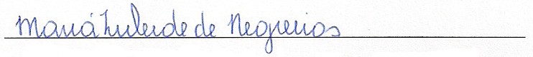
Assinatura do 2º Autor: _____________________________________________
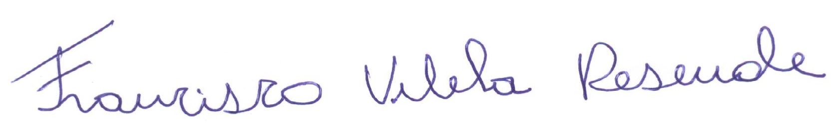
Assinatura do 3º Autor: _____________________________________________
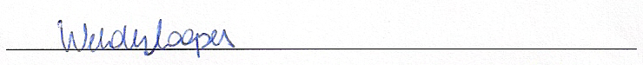
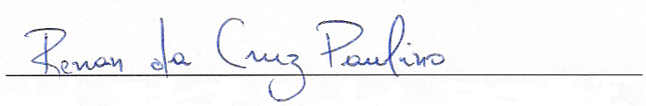
Assinatura do 4º Autor: _____________________________________________

Assinatura do 5º Autor: _____________________________________________

